Министерство промышленности и торговли Тверской области
Государственное бюджетное профессиональное
образовательное учреждение
«Тверской промышленно-экономический колледж»

Специальность 09.02.07 «Информационные системы и программирование»

МДК 01.03 «Разработка мобильных приложений»

ОТЧЕТ ПО ПРАКТИКЕ ПП.01

Выполнил студент группы 4-09ПС-1
Филимонов Сергей Сергеевич

Руководитель
Преподаватель Антонов Вячеслав Андреевич

Тверь 2026 г.
СОДЕРЖАНИЕ

ВВЕДЕНИЕ 3
РАЗРАБОТКА ПРИЛОЖЕНИЯ 5
Описание функций разрабатываемого мобильного приложения для предприятия ИП Водягина 5
Прототип мобильного приложения 6
РУКОВОДСТВО ПОЛЬЗОВАТЕЛЯ 7
1. Запуск приложения 7
2. Работа с каталогом 7
2.1 Просмотр списка систем 7
2.2 Фильтрация 7
2.3 Переход к выбранной системе 8
3. Просмотр информации о системе 9
4. Расчет стоимости 9
4.1 Ввод размеров 9
4.2 Выбор дополнительных параметров 9
5. Выполнение расчета 9
6. Повторный расчет 10
ССЫЛКИ НА ПРОЕКТ 11

ВВЕДЕНИЕ

Ниже описывается деятельность ИП Водягина, основным направлением которого является изготовление и сборка солнцезащитных изделий (рулонные шторы, жалюзи и иные аналогичные системы) на основании индивидуальных заказов клиентов.
В процессе сборки используются различные виды комплектующих, такие как тканевые полотна, карнизы, направляющие, механизмы управления, крепежные элементы и декоративные детали. Все комплектующие поступают от поставщиков, хранятся на складе и далее используются в производственном процессе. Для каждого заказа формируется набор комплектующих в соответствии с техническими параметрами изделия (размеры, тип системы, способ управления).
Процесс сборки солнцезащитных систем включает в себя следующие этапы:
- Поступления и оформления индивидуального заказа клиента.
Клиент оформляет заказ, в котором указываются технические характеристики изделия: тип солнцезащитной системы, размеры оконного проема, материал полотна, цвет, способ управления и дополнительные элементы. На основании заказа формируется спецификация комплектующих, необходимых для изготовления изделия.
- Отбор комплектующих со склада.
Ответственное лицо проверяет наличие требуемых материалов, после чего производится их выдача и списание в учетной системе. Комплектующие передаются в производственную зону для дальнейшей обработки и сборки.
- Подготовка к сборке заказа.
На данном этапе выполняется раскрой тканевого полотна в соответствии с заданными размерами, обработка краев и установка крепежных элементов. Затем производится сборка карниза, установка механизмов управления, направляющих и других функциональных компонентов. Все элементы соединяются в единую конструкцию с соблюдением технологических требований.
- Завершения сборки.
После завершения сборки готовое изделие проходит контроль качества, в ходе которого проверяется соответствие размеров, корректность работы механизмов и внешний вид изделия. В случае выявления дефектов проводится корректировка или замена отдельных комплектующих.
- Упаковка
Готовую солнцезащитную систему упаковывают и подготавливают к передаче клиенту или установке.

РАЗРАБОТКА ПРИЛОЖЕНИЯ

Описание функций разрабатываемого мобильного приложения для предприятия ИП Водягина

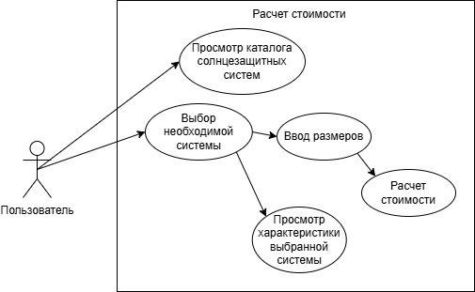
Название функции | Описание
Просмотр каталога солнцезащитных систем | Предоставляет пользователю возможность ознакомиться с перечнем доступных солнцезащитных систем. Отображается список изделий с краткой информацией для выбора подходящего варианта.
Выбор необходимой системы | Позволяет пользователю выбрать конкретную солнцезащитную систему из каталога для дальнейшего просмотра характеристик и выполнения расчета стоимости.
Просмотр характеристик выбранной системы | Отображает подробную информацию о выбранной системе: технические параметры, описание, возможные варианты исполнения и базовую стоимость.
Ввод размеров | Предоставляет пользователю возможность ввести индивидуальные размеры (ширина, высота), необходимые для расчета стоимости изделия.
Расчет стоимости | Выполняет расчет итоговой стоимости выбранной солнцезащитной системы на основании введенных размеров и параметров, с последующим отображением результата пользователю.

Прототип мобильного приложения
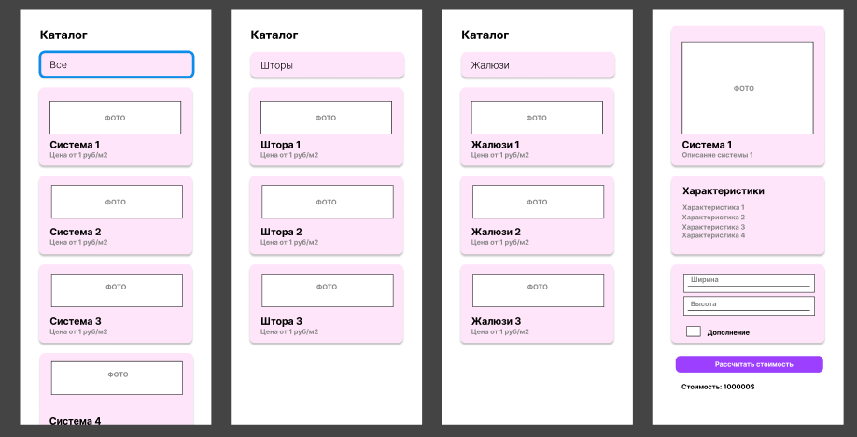

РУКОВОДСТВО ПОЛЬЗОВАТЕЛЯ

Мобильное приложение для расчета стоимости солнцезащитных систем

1. Запуск приложения
1. Нажмите на иконку приложения на экране смартфона.
2. После запуска откроется главный экран «Каталог».
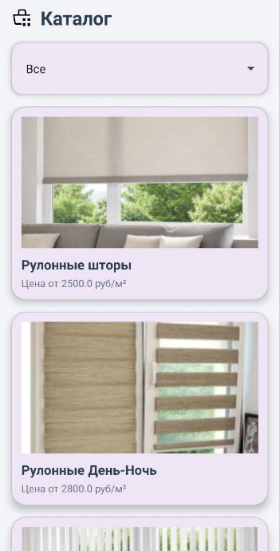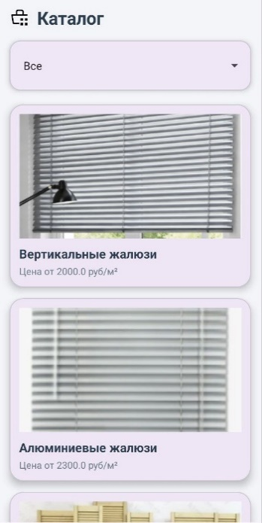

2. Работа с каталогом

2.1 Просмотр списка систем
На экране «Каталог» отображаются карточки солнцезащитных систем.
Пользователь может увидеть:
- Название системы
- Изображение изделия
- Базовую цену (например, «Цена от 2500 руб/м²»)

2.2 Фильтрация
В верхней части экрана находится выпадающий список «Все».
Чтобы применить фильтр:
1. Нажмите на поле «Все».
2. Выберите нужную категорию.
3. Каталог обновится автоматически.
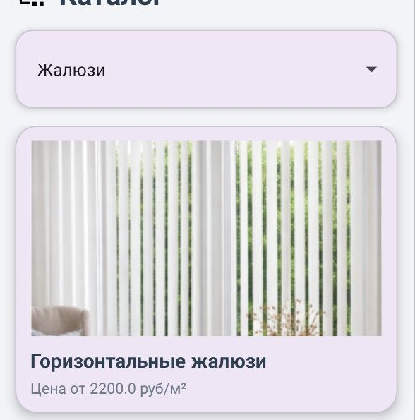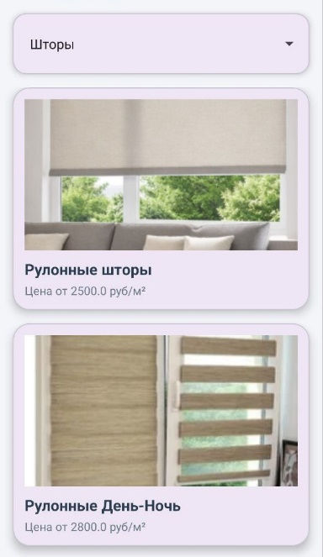

2.3 Переход к выбранной системе
1. Нажмите на карточку интересующей системы.
2. Откроется экран с подробной информацией.
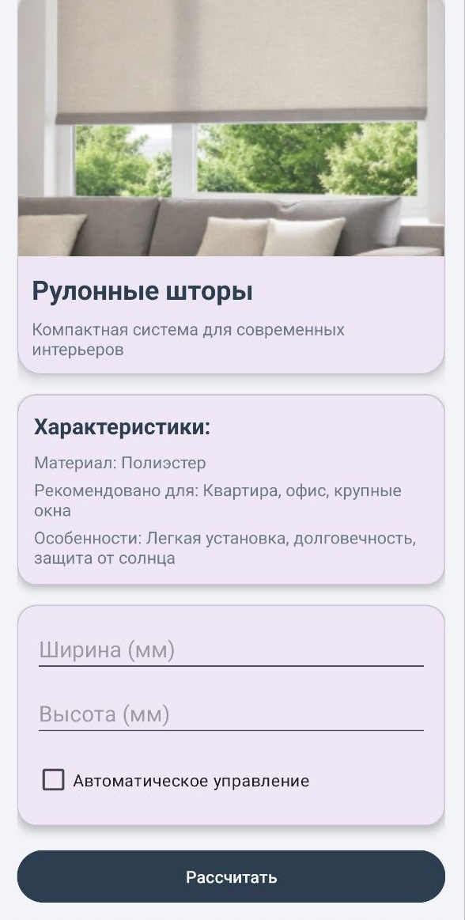

3. Просмотр информации о системе
На странице выбранной системы отображается:
- Название изделия
- Краткое описание
- Блок «Характеристики», включающий материал, рекомендации и особенности конструкции.

4. Расчет стоимости

4.1 Ввод размеров
На экране расположены два поля ввода:
1. Ширина
2. Высота
Для ввода нажмите на поле и введите значение с клавиатуры.
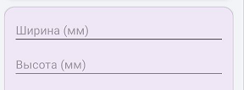

4.2 Выбор дополнительных параметров
При необходимости установите галочку «Автоматическое управление».
Для выбора нажмите на чекбокс рядом с надписью.
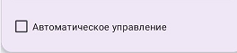

5. Выполнение расчета
1. После ввода всех данных нажмите кнопку «Рассчитать».
2. Ниже кнопки отобразится итоговая стоимость.
Пример отображения: Стоимость: 10500 руб.
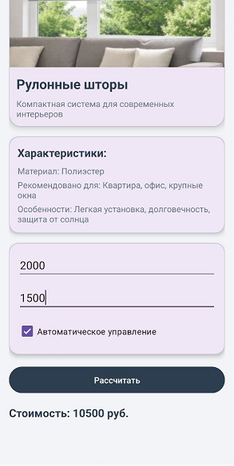

6. Повторный расчет
Для изменения параметров измените размеры или опции и снова нажмите «Рассчитать».

ССЫЛКИ НА ПРОЕКТ

